**09.03.2021**

**При регистрации однозначно спрашиваем город, (причем, сначала область, потом край, чтобы город определился однозначно и точно), дисклэймер, что это влияет на новости региона. Можно вписать областной центр, если не хотите свой город. Если город не внесен, делаем пеленг, либо дефолт МО.**

**Страница депутата: 1 подписаться на новости. 2 подписаться на комментарии. 3 подписаться на рассылки.**

**В ленте человек видит только то, на что он подписан (3 раздела: чиновники, активности, комментарии, архив рассылок). 4 вкладка для модераторов, в ней обращения. Новости с моими лайками, новости с дизлайками (если вдруг хочу переменить позицию).**

**Необходимо отрисовать страницы отдельно для режимов:**

**- Аноним (ПК, телефон);**

**- Зарегистрированный пользователь (ПК, телефон) – посетитель;**

**(- Зарегистрированный пользователь (ПК, телефон) – владелец страницы + кнопка профиль;) – скрипт уже есть.**

**+ проверка/кнопка – бан на странице с причиной;**

**+ человек удален;**

**+ временная блокировка страницы в качестве предупреждения;**

**Депутат имеет возможность сделать комментарий на активность на своей странице (отдельной кнопкой), которая будет закреплена вверху, либо сразу под новостью. Ответ будет един с активностью. В идеале иметь еще одну такую кнопку для официального комментария администрации сайта (с юмором, расшифровка для людей).**

**Кнопочка печать.**

**Разделение активностей на обращения/репосты/новости/хз… для корректной отправки на модератора с квалификацией или без.**

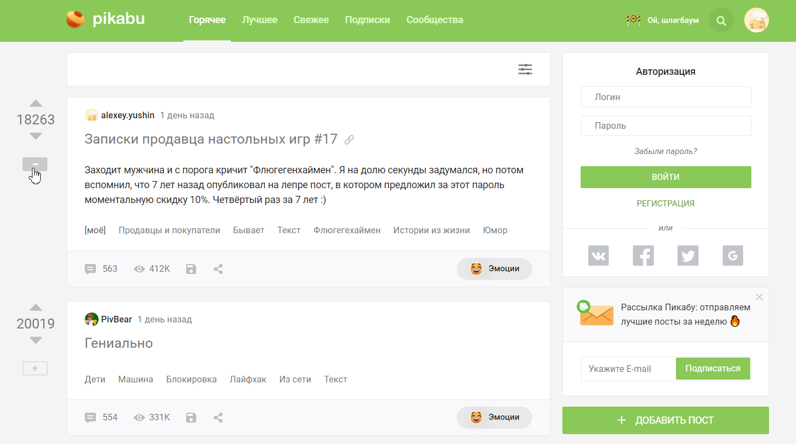

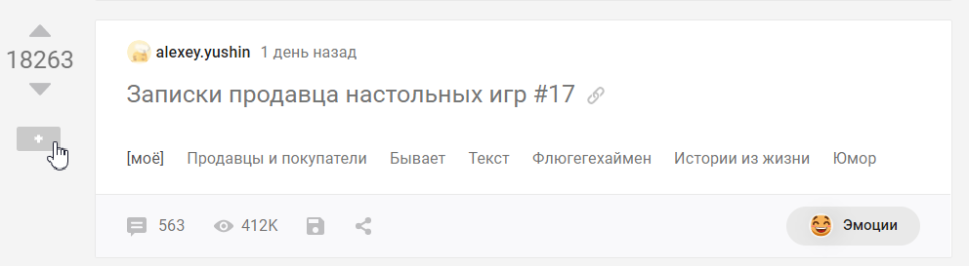

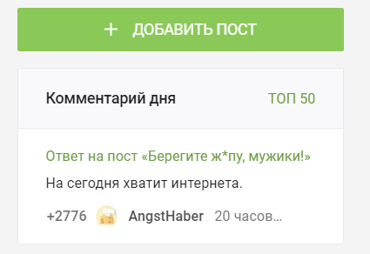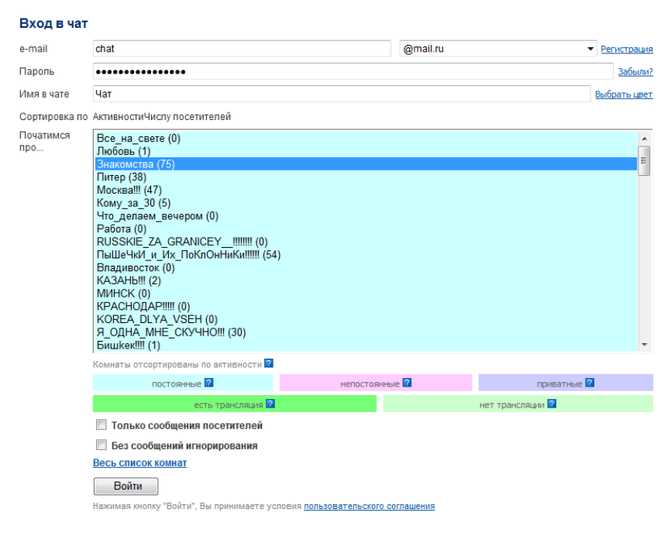

**11.03.2021**

**Для автоматического генерирования постов и публикаций за неделю (например) в дальнейшем будет парсер по собственному сайту.**

**Также парсер служит цели по запуску петиций/обращений:**

**Пороги по комментариям/лайкам для страны/региона/города по периоду, 10000/2000/500 шт по взрывным активностям можно запустить деятельность не только на портале, если регионы, рассылка в штаб и администратору. Нужен будет позже отдельный человек.**

**Виды активностей (если пользователь выбрал не тот тип активности и она попала не к тому модератору, у него должна быть возможность поменять категорию и кнопка «отправить повторно на модерацию»):**

1. ***Отношение к ключевым законам и проектам (первичная информация на сайте, будет заполняться администрацией и по ней будет выставлена первая линейка рейтингов, раз в какой-то срок будем дополнять обращениями и ответами или отсутствием ответов) 1 раз в месяц веерная рассылка по депутатам по острым вопросам с публикацией на их страницах.***
2. ***Обращение к чиновнику (лучше, если с ответом). Официальный запрос или скрины переписки;***
3. ***Документ текст/картинка/ПДФ (проект закона, экспертная оценка…);***
4. ***Новость о чиновнике – любое событие, заслуживающее внимание;***
5. **Репост из других соцсетей (пользователь создатель активности выбирает форму «РЕПОСТ», вставляет ссылку в специальное поле для ссылки, мета-тэги подтягиваются и репост создается в виде превью-ссылки на источник);**
6. **Опросники (до 10 максимум, время жизни опросника ограничено либо вечный, выбор не только единичный, но и множественный, полностью анонимно кроме администраторов); (МОЖНО ПОЗЖЕ)**
7. **Мероприятия (где и когда, обязательно выбрать дату, время и город). (ПОТОМ ДОДУМАЕМ)**

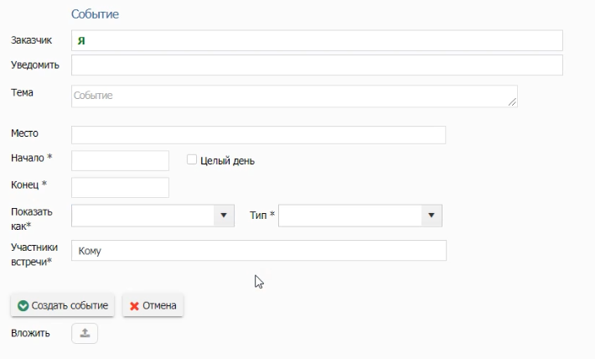

**На будущее – хорошо, если по уведомлениям можно было бы выбрать радиус по территории уведомления, т.к. на мероприятие могут приехать пользователи не со всего региона, а скорее из ближайших городов.**

Пеленг можно сделать раз в неделю и проверять.

Облако тэгов с жирностью – на потом. Сами тэги необходимо разработать модераторам и администраторам, сделать их предустановленными. **Максимум 50 шт наших внутренних. Для зарегистрированных пользователей можно сделать возможность создания и запуска собственных тэгов.**

**Выбрать блоки для сайта** [**https://pixinvent.com/demo/vuexy-vuejs-admin-dashboard-template/demo-1/card/action**](https://pixinvent.com/demo/vuexy-vuejs-admin-dashboard-template/demo-1/card/action)**.**

**13.02.2021**

**Обозначить сайт как 16+, в условиях, в правилах т.к. нам в принципе не нужны дети.**

**Поиск/расширенный поиск:**

1. **Чиновники, представители сообщества, владельцы страниц, по персоналиям,**

**- по ФИО;**

**- по региону;**

**- по городу;**

**- по должности;**

1. **Документы (большинство в PDF), поиска в тексте не будет, поиск по времени публикации тоже не нужен:**

**- По заголовку (подробное название);**

**- По категории (теме), иерархия максимум 3 уровня (выпадающий список);**

**- По автору;**

**- По виду документа (справка, экспертиза, статистика, закон…)**

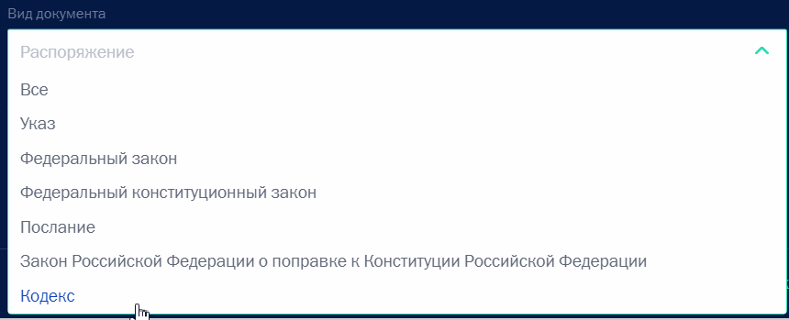

**3. Активности (результаты в хронологическом порядке):**

**- по ФИО;**

**- по региону;**

**- по городу;**

**- по должности;**

**- по категории (опрос, новость, репост, мероприятие, обращение… )**

**- по тэгам (внутренние тэги до 50 шт);**

**3. Комментарии (результаты в хронологическом порядке):**

**- по ФИО автора комментария (при вводе фамилии подставлялся готовый вариант);**

**- по должности;**

**- по региону;**

**\* если кликаем на комментарий, переход в ветку, идеально, если визуализируется тот кусок обсуждения с открытой сразу веткой, где находится этот комментарий.**

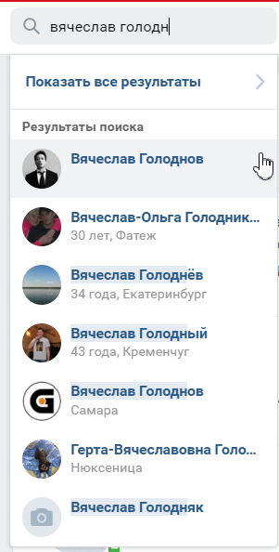

**\*Подумать о структурированной выгрузке комментариев/активностей в текстовом варианте.**

**4. Для модераторов:**

**А. Поиск по обращениям;**

- автор жалобы;

- объект жалобы (страница, активность, комментарий);

- причина жалобы (законодательство, оскорбления, пропаганда);

**Б. Поиск по статусу страницы;**

- архив (то, что не отображается в поиске, **в архив отправляются только не подтвержденные**);

- активная (подтвержденная/не подтвержденная)

**В. Поиск по статусу пользователей;**

- бан;

- заморозка;

- архив;

- активная;

Как в вконтакте:

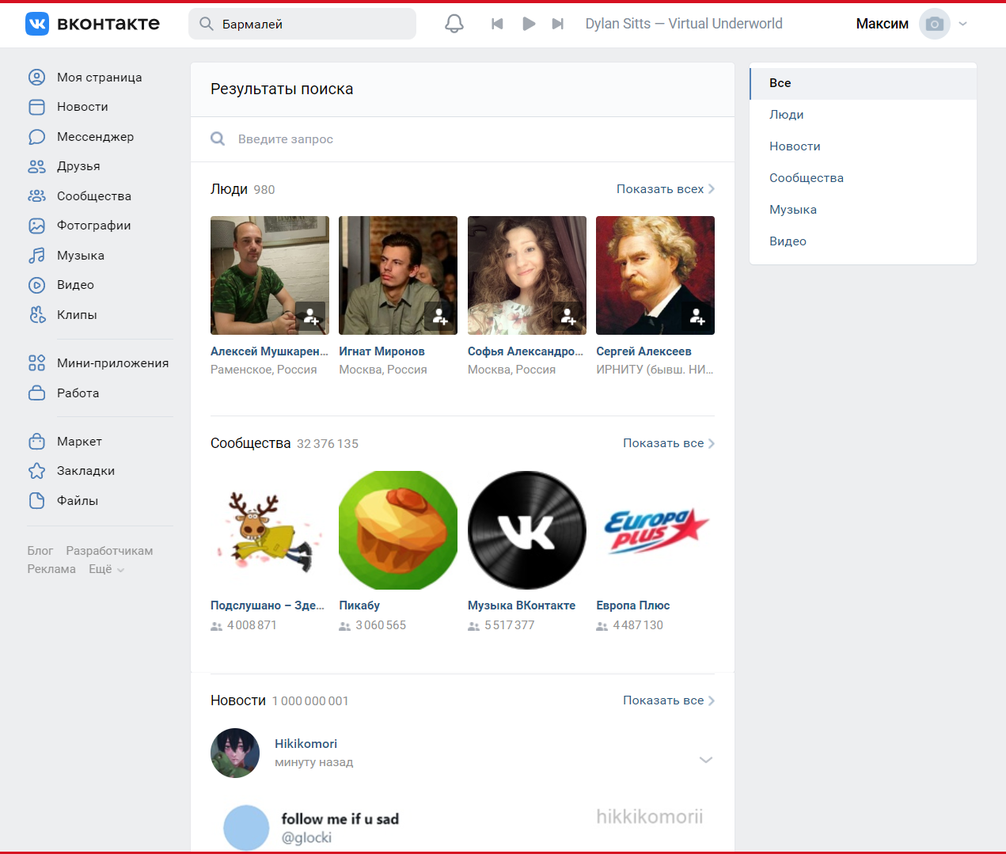

**Информация в страницах профилей:**

1. **Чиновники;**

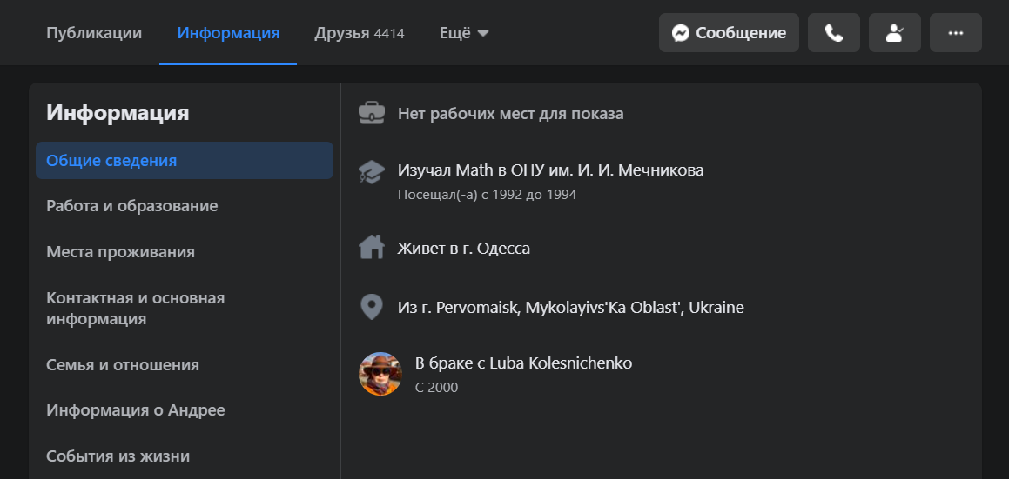

А. География (определяется или по должности (когда это возможно), если должность региональная и не уникальная, то необходимо при заполнении профиля или модератором или самим чиновником запрашивать помимо должности регион/город). Если должность по РФ, то регион и город должны оставаться пустыми, иначе загадится поиск.

Б. Образование и карьера (краткая справка из открытых источников);

В. День рождения;

Г. Дата вступления в должность;

Д. Фракция (если есть);

Е. РЕГИОНЫ (???) надо или не надо в поиск…

Ж. Оргструктуры кликабельные по должности (их может быть несколько);

З. КНОПКИ СОЦСЕТЕЙ владельцев страниц, открыть редактор, девочка заполнит.

Е. Открытая контактная информация (стац телефон, почта);

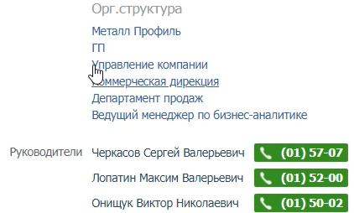

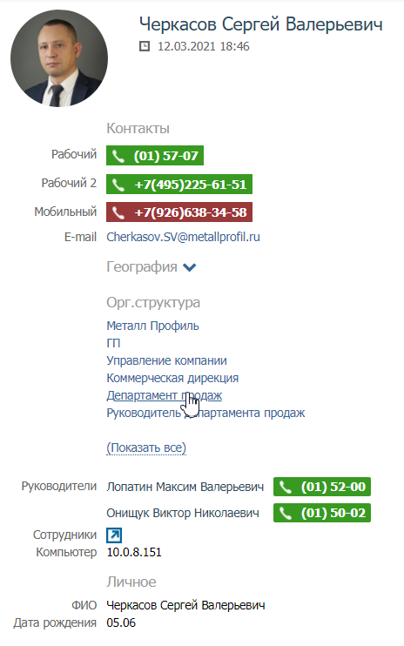 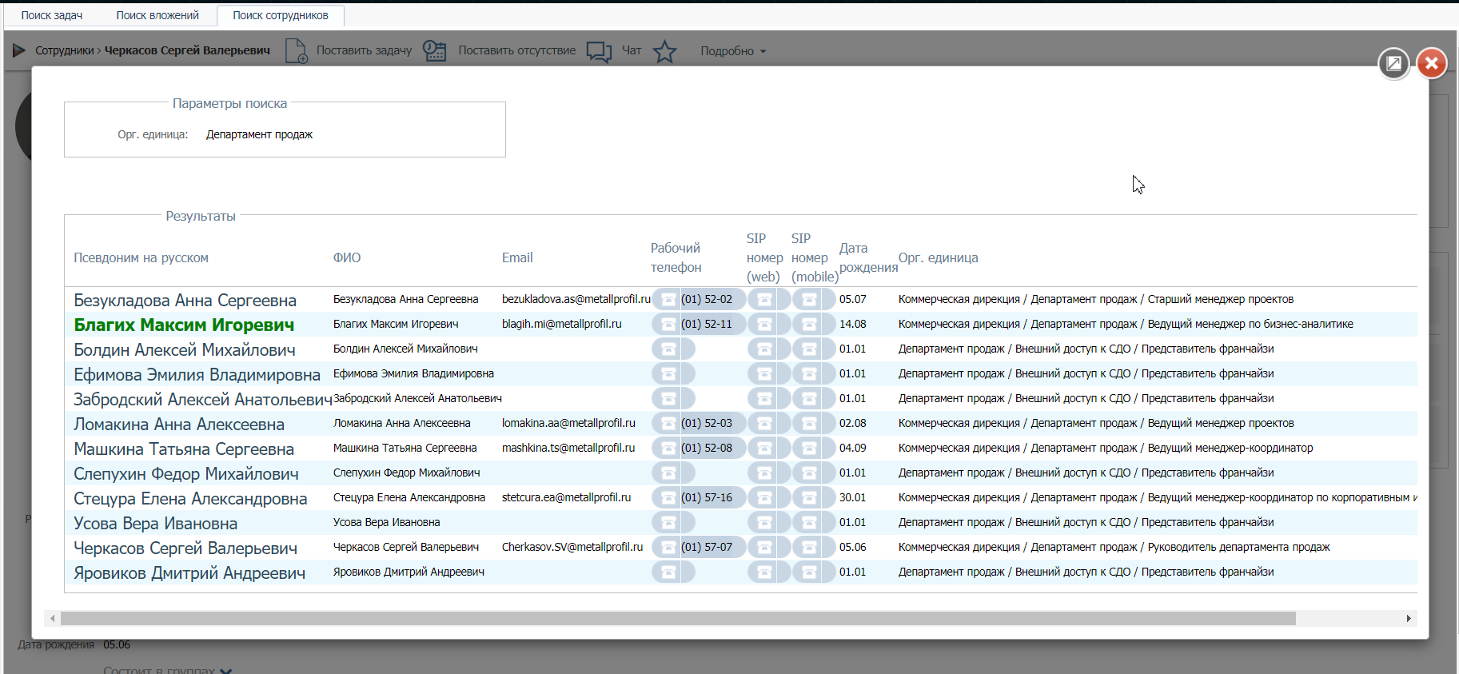

1. **Зарегистрированные пользователи видят у других пользователей без страниц;**

- Открыто всегда: Имя Фамилия (англ/рус), Аватар, Когда был в сети последний раз (в сети ли сейчас), через что сидит (телефон/ПК), карма/уровень, количество комментариев, количество лайков/дизлайков, который пользователь поставил.

- Регион/город по умолчанию скрыты, но можно открыть в настройках;

- Подписки на чиновников по умолчанию открыты, но можно скрыть в настройках;

- Логин, почта, телефон, скрыты всегда;

- Ссылки на соцсети, пол по умолчанию открыты, но можно скрыть;

- образование, сфера занятости, возраст, по умолчанию скрыты, но можно открыть;

**УВЕДОМЛЕНИЯ**

1. Если мы предлагаем дайджест, круто было бы предоставить возможность настроить его, то есть мы рассылаем не всем одно и то же, а то, что они просят.

- получать подборку только по избранным;

- получать подборку из 5 топовых тем или другое количество.

- по регионам;

- и т.д….

Возможность получать топ-активности и аналитику…

Персональная аналитика за период (тоже настраивается, от 1 дня до года).

1. Уведомления в ЛК:

- ответ на комментарий

- лайк/дизлайк комментария

- ответ на созданную мной активность

- лайк/дизлайк созданной мной активности

- уведомления от администрации/модератора

Модерация активностей:

1. К каждой активности обязательно должно быть поле «краткое описание новости», может быть совмещено в виде заголовка, но по-другому называться, особенно если это просто ссылка. Если ссылка на видео, нужен тайм-код где и что сказано и о чем.
2. Пользователи могут дублировать активности в разном варианте, модератор должен отслеживать дубли. Как проверить…

**15.03.2021**

1. Ежедневные задания, блок из 5 заданий, с простого к сложному, один лайк, коммент, репост, что-то, что не занимает много времени и усилий, но дает ощущение причастности общему делу. Все 5 заданий должны выполняться не дольше 40 минут. Ежедневки видны только зарегистрированным пользователям.

Полностью закрытые ежедневки за день дают левел ап, 1 день= 1 уровень, несгораемая цифра, если какое-то одно задание не выполнено, уровень не дается, только карма за то, что выполнил.

Цели:

- воспитание в людях привычки к действиям;

- выработка желания людей посещать сайт каждый день;

- выработка желания и позитивных гармонов за счет увеличения личной/общественной кармы, которую можно тратить на личные/общественные плюшки на сайте (полив дерева, либо создание оазиса дневного/ночного под выбранную тему, где в виде пушинок/звезд по размеру ранжируются люди, внесшие вклад в рост дерева, предположительно, дерево будет привязано к городу или избирательному округу, должно быть более менее справедливое деление по населению). Интересный эксперимент, показывающий, кто просто копит карму, кто тратит ее на личные плюшки, а кто на общественные. Коллективные ивенты дают чувство плеча.

Можно сделать праздничные ивенты либо приуроченные к выборам когда в течение праздника/важной даты необходимо вырастить какой-то аксессуар или девайс к картинке округа, чем больше поливающих, тем больше девайс, такие ивенты имеют временные рамки, но имеют и больше заданий по получению кармы.

Депутаты могут показывать друг другу свои округа и хвастаться – смотри, у меня есть розовый куст, а у тебя нет, мои избиратели молодцы, а твои нет.

Также округа можно ранжировать по количеству общей кармы, накопленной за период.

1. У комментариев будут только лайки, без дизлайков, чтобы не отталкивать людей от написания комментария.
2. В профиле пользователя кроме географии сделать поля возраст и профессия (по желанию).
3. Ленту комментариев по подписке распространим на всех пользователей, то есть любой пользователь может подписаться на комментарии любого пользователя.
4. Чаты по аналогии с клабхаус, для создателя комнаты аудио вещание, возможность создавать анонс комнаты заранее, пригласить других пользователей для вещания голосом, ограничить вместимость комнаты, настроить ее приватность, или, **ФИШКА: пригласить выборку по региону/профессии/возрасту, то есть отсортировать приглашенных и их количество!!!**

Допустим я депутат, я могу точечно пригласить в комнату (читай – позвонить) выборки из нужного мне места, нужного возраста/пола/профессии.

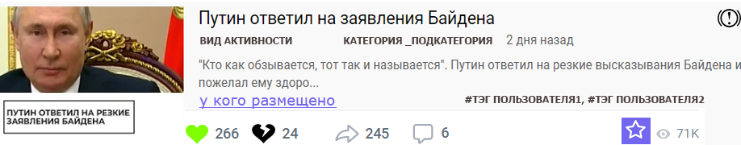

На новости:

1. В качестве картинки аватар той страницы, где новость публикуется;
2. **Вид активности_категория_подкатегория:** Вид активности: обращение, репост, мероприятие, опрос; Категория: медицина, образование ... Подкатегория: вакцинация (медицина), дистант (образование)… Категория и подкатегория определяется внутренними ТЭГАМИ.

**поля регистрации:**

- ОБЯЗАТЕЛЬНЫЕ: ФИО, ГОРОД, ТЕЛЕФОН, ПОЛ

- НЕОБЯЗАТЕЛЬНЫЕ: образование (высшее/среднее/специальное), возраст, за заполнение этих полей можно награду кармой или еще какое-то поощрение, сфера занятости выбрать из предустановленных (образование, медицина, айти…)

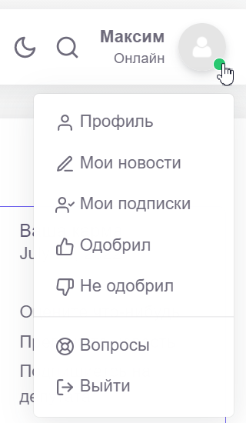

**Профиль:** вид профиля так, как его видят другие зарегистрированные пользователи без редактирования.

**Моя лента:** переход в страницу с табами справа по аналогии с ВК:

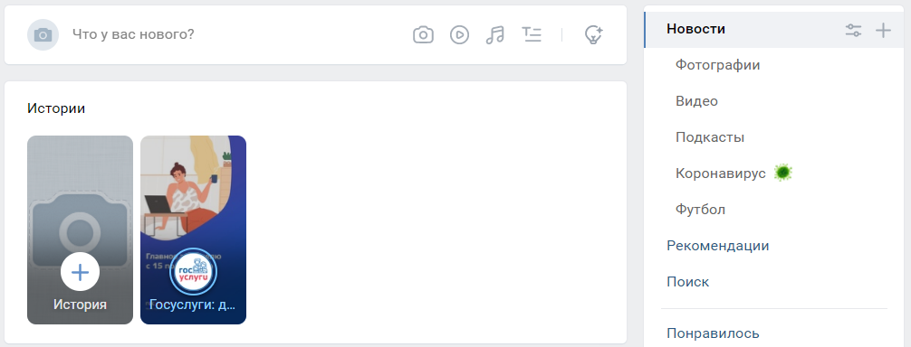

- новости

- обращения

- опросники

- мероприятия

- комментарии

- избранное

- новости

- комментарии

- документы

- понравилось

- выбор реакции (лайк, дизлайк, «ниочем»)

**Настройки** – скорее всего тоже таб справа с выбором: профиль, уведомления,

приватность, безопсаность…

**Помощь**

**Выйти**